 

Instituto Tecnológico de Aguascalientes

Ingeniería en Tecnologías de la Información y Comunicaciones

Taller de Ingeniería de Software

Unidad 1

Planeación Pagina Web

Luis Antonio Cruz Macías

Patricia Lizbeth Grajeda Prieto 19150335

Adriana Valeria Mendoza Dávila 19150354

22/02/2021

Definición del proyecto

Página web de taller mecánico Mendoza Motor’s

Definición de la audiencia

**Sexo:** Ambos

**Rango de edad:** 15-60

**Nacionalidades:** Cualquiera

**Dispositivos desde los que navegan:** Cualquier dispositivo móvil

**Navegador más usado:** Chrome

**Comportamiento (tiempo de permanencia, paginas por sesión...):** Sin estimación

Objetivo principal

Satisfacer las necesidades del cliente de la industria mecánica automotriz

Objetivos secundarios

1. Tener una alta nivel de calidad en los servicios
2. Servicios de garantía

Definir secciones que contendrá el sitio

1. La página inicial
2. Redes sociales
3. Servicios
4. Carrusel

Definir menú

1. Barra de navegación
2. Menú de servicios, contacto, acerca de nosotros, inicio

Identificar recursos

1. Imagen corporativa
2. Carrusel
3. Página anterior
4. Página siguiente
5. Imágenes
6. Iconos

Paleta de colores

1. darkred rgb(139, 0, 0) #8B0000
2. darksalmon rgb(233, 150, 122) #E9967A
3. darkseagreen rgb(143, 188, 143) #8FBC8F
4. darkslateblue rgb(72, 61, 139) #483D8B
5. darkslategray rgb(47, 79, 79) #2F4F4F
6. darkslategrey rgb(47, 79, 79) #2F4F4F

Definir fuentes

1. Arial
2. Times New Roman
3. Sans Cerif font

Mockups home desktop

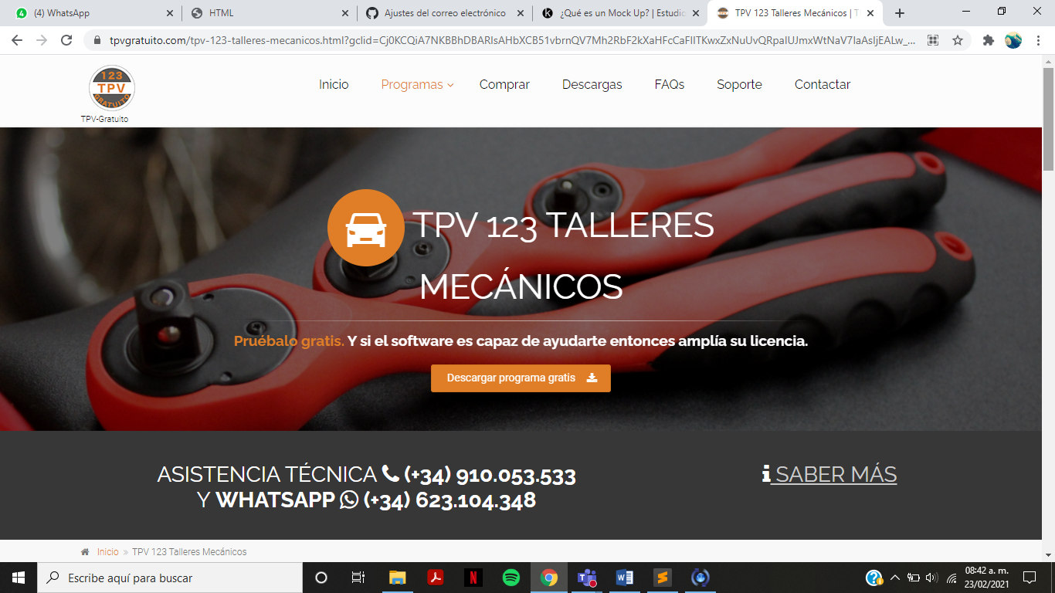

Mockups home mobile

